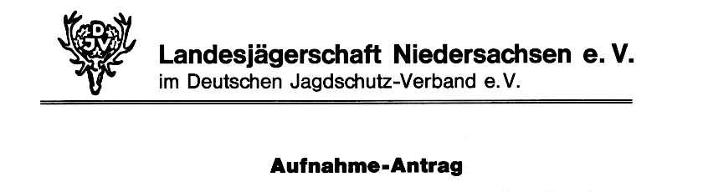
Hiermit beantrage ich meine Aufnahme als Mitglied

- in die Kreisgruppe Diepholz der Landesjägerschaft Niedersachsen e. V.

- im Hegering Brake. (im Kasten ankreuzen welche Mitgliedschaft gewünscht wird)
.

Zur Person mache ich nachstehende Angaben:

Name: _______________________ Vorname: ____________________________

Straße, Hausnummer: _____________________________________

Postleitzahl: __________ Wohnort: _____________________________

Beruf: ________________________ Geburtstag: ___________________________

Jägerprüfung: (Jahr) __________ 1. Jagdschein: (Jahr) ___________________

Jagdpächter: ja/nein - seit: ______ Revier: ___________________
(Nicht zureffendes bitte streichen!)

Mitglied in anderen Jagdverbänden: ja/nein:_____________________________________

____________________________ _______________________________
Ort, Datum Unterschrift

Kündigungen können nur schriftlich eingereicht werden. Sie werden zum Jahresende wirksam. Es erfolgt keine weitere Benachrichtigung.
.................................................................................................................................................

Name:___________________________ Vorname: _______________________________

Hiermit ermächtige ich Sie widerruflich, die von mir zu entrichtenden Beiträge bei Fälligkeit

zu Lasten meines IBAN Nr.: BIC Nr.: _______________

Konto durch das SEPA Verfahren, mit der Gläubiger - Indentifikationsnummer :

DE51ZZZ00000778543 einzuziehen.

Der Einzug für den jeweiligen Mandanten erfolgt immer in den ersten 14 Tagen des Monats FEBRUAR vom lfd. Jahr..

____________________________ _______________________________
Ort, Datum Unterschrift

Heinz - Hermann Landau
Heideweg 10
27232 Sulingen
04271-1465 erstellt: Sep. 2013

